

**LEMBAR JAWABAN**

**TUGAS II**

**SEMESTER GANJIL TAHUN AJARAN 2021/2022**

Mata Kuliah : ICT Literacy

Kelas : IT108

Prodi : Informatika

Nama : Muhammad Rafi

NIM : 210401010011

Dosen : Riad Sahara, S.SI., M.T.

Pada era digital seperti sekarang ini, hampir semua orang memiliki komputer pribadi untuk menunjang kegiatan keseharian seperti bekerja, membuat karya, dan lain lainnya. Penggunaan dan manfaat dari sebuah komputer sangatnya banyak dan bisa dikatakan hampir tidak terbatas. Secara konsep menurut Wikipedia, komputer adalah *“****Komputer****adalah alat yang dipakai untuk mengolah data menurut prosedur yang telah dirumuskan. Kata komputer pada awalnya dipergunakan untuk menggambarkan orang yang perkerjaannya melakukan perhitungan aritmetika dengan atau tanpa alat bantu, tetapi arti kata ini kemudian dipindahkan kepada mesin itu sendiri. Asal mulanya, pengolahan informasi hampir eksklusif berhubungan dengan masalah aritmetika, tetapi komputer modern dipakai untuk banyak tugas yang tidak berhubungan dengan matematika”.* Beberapa pengertian komputer menurut para ahli antara lain ; menurut C. Hamacher,Z.G Vranesic, dan Z.G Zaky komputer didefinisikan sebagai sebuah mesin penghitung elektronik yang cepat dapat menerima informasi input digital, memprosesnya sesuai dengan suatu program yang tersimpan di memori, dan menghasilkan output informasi. Menurut Williams Sawyer (Seorang penemu di bidang Electrical Engineering) Komputer adalah sebuah mesin multiguna yang dapat melakukan pemrograman dan dapat diprogram. Dimana mesin tersebut dapat menerima data dan fakta lalu memproses data dan fakta tersebut menjadi sebuah informasi yang dapat digunakan oleh penggunanya.

Sebuah komputer memiliki tiga komponen dasar. Komponen – komponen dasar tersebut yaitu :

* Hardware : Hardware adalah perangkat keras berwujud fisik yang dapat digunakan dan berinteraksi langsung oleh pengguna guna melakukan atau mendapatkan proses input atau output dari infomasi yang akan atau sudah diolah oleh komputer.
* Software : Software adalah komponen yang bisa dibilang paling penting, komponen berupa perangkat lunak tidak berwujud fisik yang bertugas untuk menjalankan semua program dan perintah yang masuk ke dalam komputer.
* Brainware : Brainware adalah pengguna atau orang yang menjalanan sistem komputer tersebut.

Pada artikel kali ini, kita akan membahas salah satu bagian dari software yaitu Operating System. Operating System adalah perangkat lunak atau Software yang terinstal dalam sebuah perangkat komputer yang memungkinkan sebuah perangkat komputer Hardware berkomunikasi dan bekerja dengan perangkat-perangkat lunak Software lain di dalamnya. Operating System berfungsi sebagai perantara antara pengguna User untuk melakukan berbagai kegiatan dan menyelesaikan masalah menggunakan sebuah perangkat komputer. Pada era modern seperti sekarang ini, terdapat banyak jenis Operating System yang beredar dan digunakan pada komputer. Setiap Operating System memiliki keunggulan dan keunikan tersendiri yag merupakan suatu hal yang dapat menarik pengguna untuk menggunakan Operating System tersebut. Ada 3 Operating system yang mendominasi market share untuk jenis Operating System pada desktop atau komputer, yaitu Windows OS yang dimiliki oleh Microsoft, kemudian MacOs yang dimiliki oleh Apple, mereka adalah 2 perusahaan teknologi terbesar di dunia. Operating System yang ketiga adalah Linux. Linux merupakan Operating System yang unik karena Linux bersifat *Open Source* yang berarti bahwa sebuah software atau kode pemrograman komputer tersebut dipublikasikan secara umum dan dapat diakses secara bebas oleh semua pengguna. Berbeda dari Windows OS dan MacOS yang perkembangan dan hak ciptanya dimiliki oleh perusahaan, Linux yang bersifat *Open Source* mendapatkan perkembangan dan pemeliharaan oleh para pengguna – penggunanya. Menurut statistik penggunaan Operating System dari Net Market Share pada 15 Januari 2020, Windows mendominasi market share dengan varian OS Windows 10 mendekati 50% dari total market share.

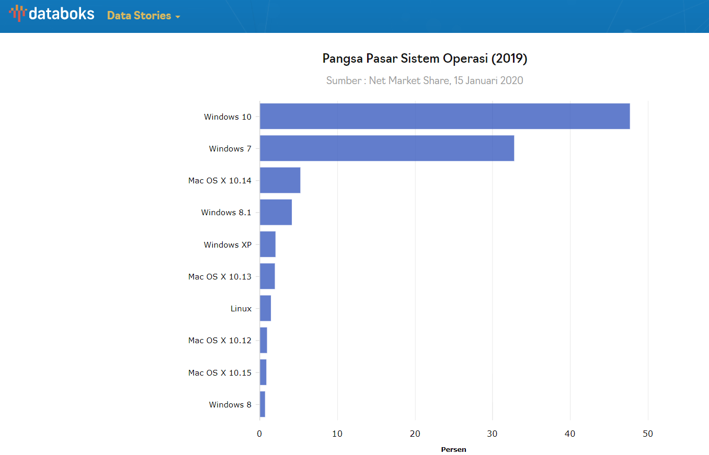

Dapat dilihat dari statistik diatas Linux memiliki market share senilai kurang dari 10%. Linux bisa dibilang salah satu Operating System non-konvensional. Karena, banyak stigma atau prekonsepsi yang sudah terbentuk dari para pengguna komputer bahwa Linux adalah Operating System yang rumit untuk digunakan. Padahal, sebenarnya Linux memiliki beberapa nilai – nilai positif yang tidak dapat ditemukan di dalam Operating System lainnya.

Linux pertama kali dikembangkan oleh Linus Torvald, seorang mahawsiswa Universitas Helsinki, Finlandia pada tahun 1991. Sejak pertama kali pengembangannya, Linux sudah bersifat *Open Source*. Pada tahun 1993, Ian Murdock dari Free Software Foundation, membuat OS komputer bebasis Linux pertama yang bernama Debian. Kemudian pada tahun 1998, perusahaan IBM mulai menggunakan Linux sebagai basis server mereka.

Beberapa keunggulan yang dimiliki Operating System Linux adalah :

* Open Source : Linux merupakan Operating System yang dapat digunakan siapa saja tanpa ada batasan lisensi atau berbayar.
* Security : Memiliki tingkat keamanan yang tinggi meskipun bersifat *Open Source* dikarenakan banyak developer pengguna yang selalu memperbaru fitur – fitur dari Operating System tersebut.
* Ringan : Linux tidak membutuhkan resource yang banyak untuk dijalankan, sehingga dapat digunakan pada perangkat komputer versi lama.
* Baik digunakan sebagai server : Karena Linux ringan ketika dijalankan, sangat baik untuk digunakan sebagai komputer server. Karena akan meminimalisir terjadinya crash pada program.
* Costumize : Interface yang terdapat didalam Operating System dapat dengan mudah diatur sesuai dengan keinginan penguna untuk memudahkan penggunaan.

Berikut ini akan dijelaskan cara menginstall OS Kali Linux Menggunakan Virtual Box Machine.

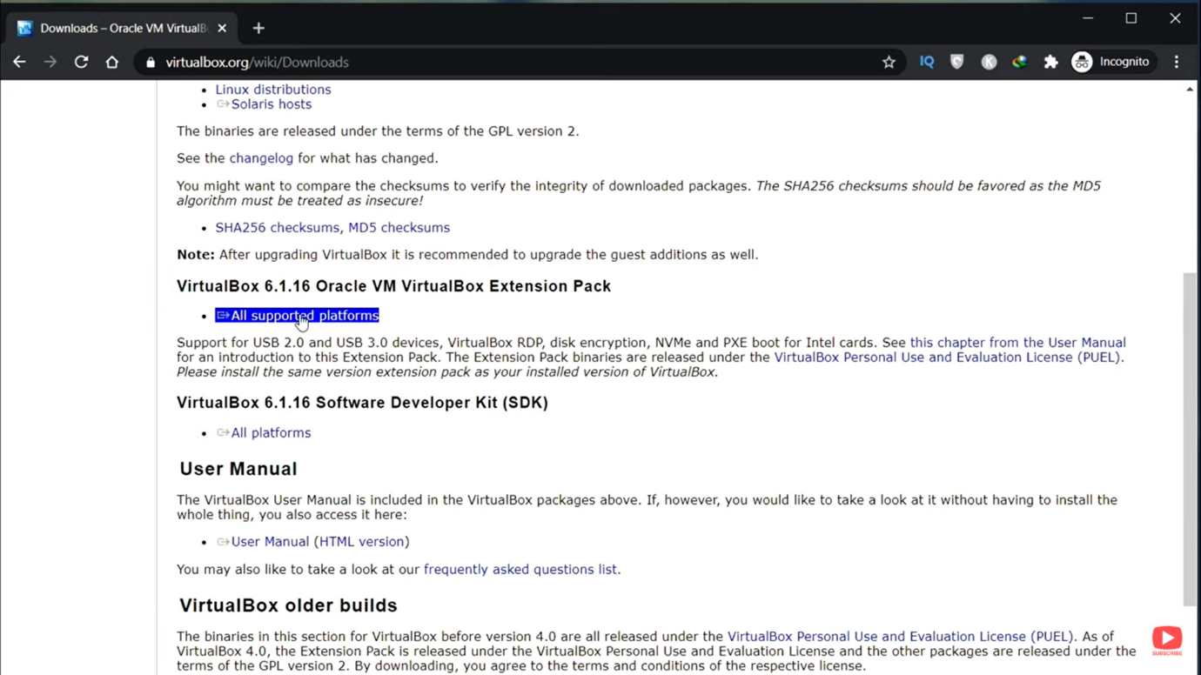

1. Download VirtualBox di website virtualbox.org dan pilih VirtualBox 6.1.16 Oracle VM VirtualBox Extension Pack

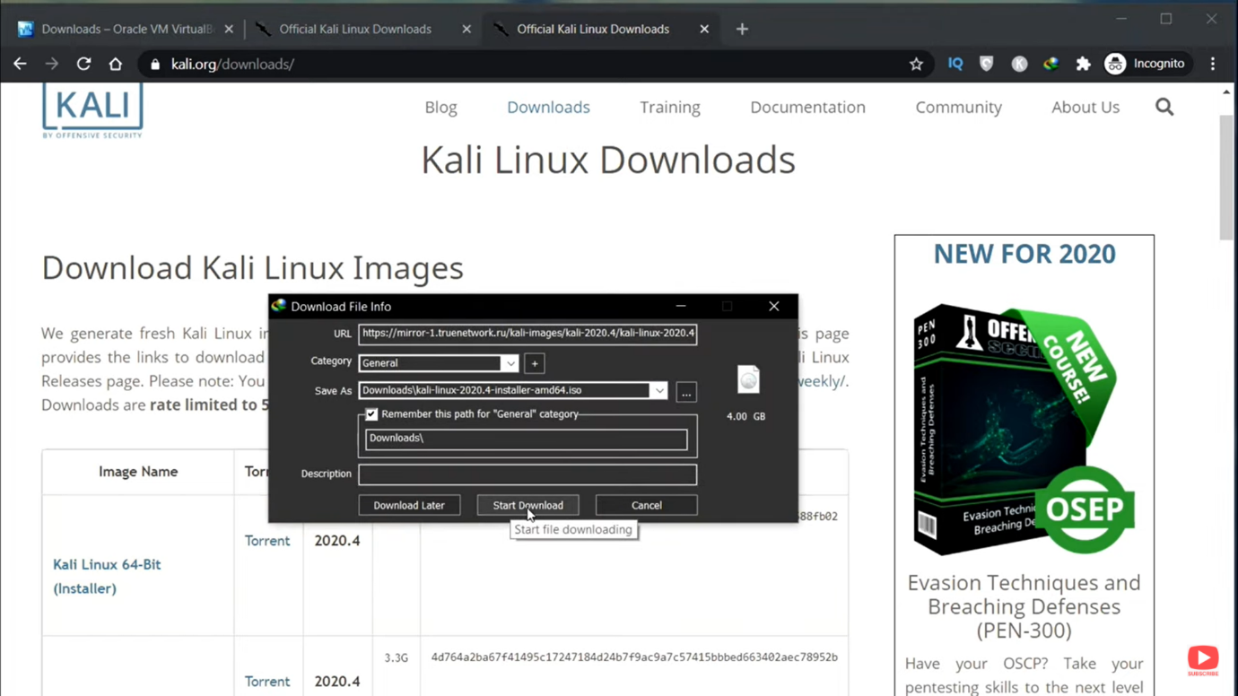

1. Kemudian download Kali Linux installer di website kali.org dan pilih opsi Kali Linux 65-Bit (Installer)

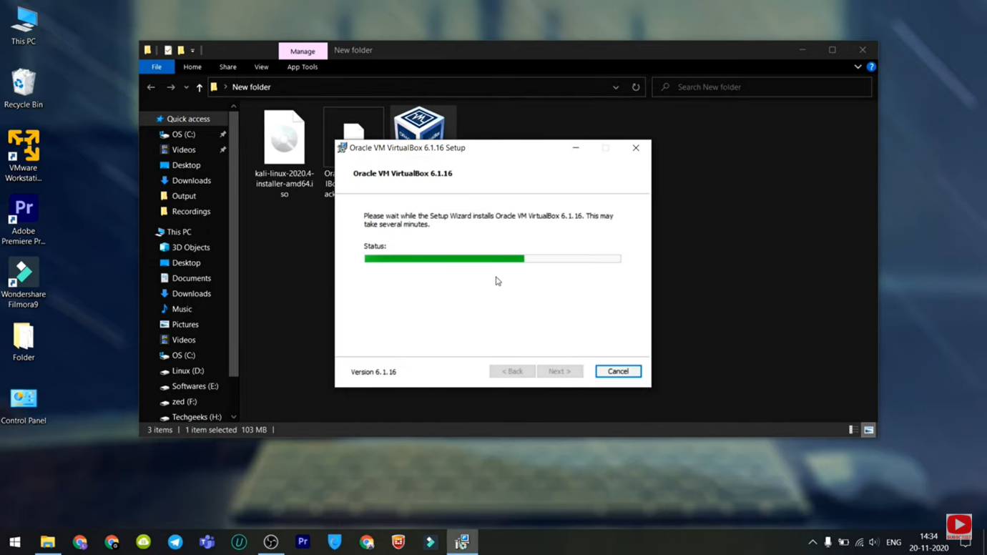

1. Install Oracle VM VirtualBox

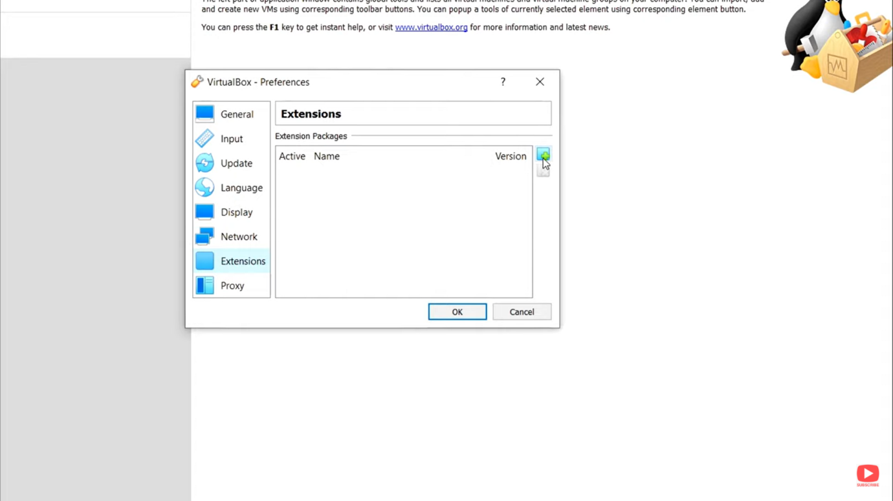

1. Setelah VM VirtualBox terinstall, klik Preferences > kemudian klik Extensions > kemudian klik icon tanda plus (+)

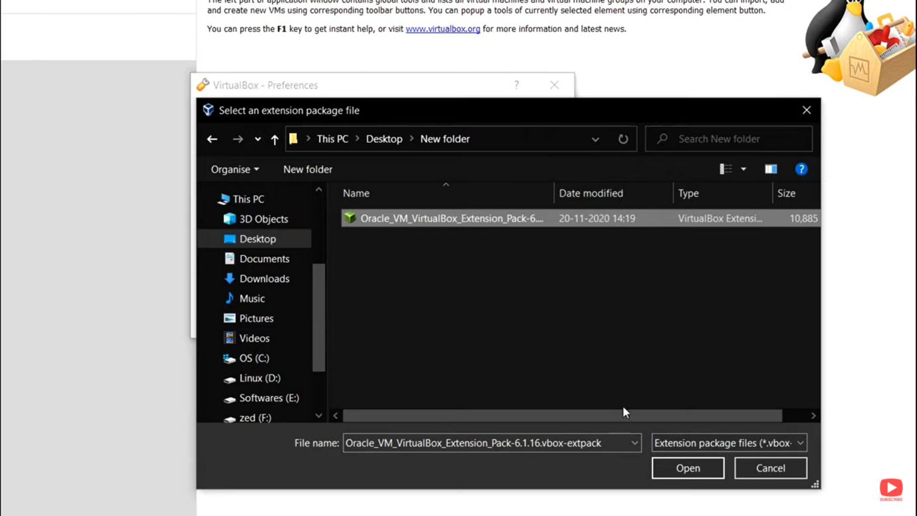

1. Setelah itu cari file extension pack dari VirtualBox yang telah didownload tadi. Kemudian kilik Open.

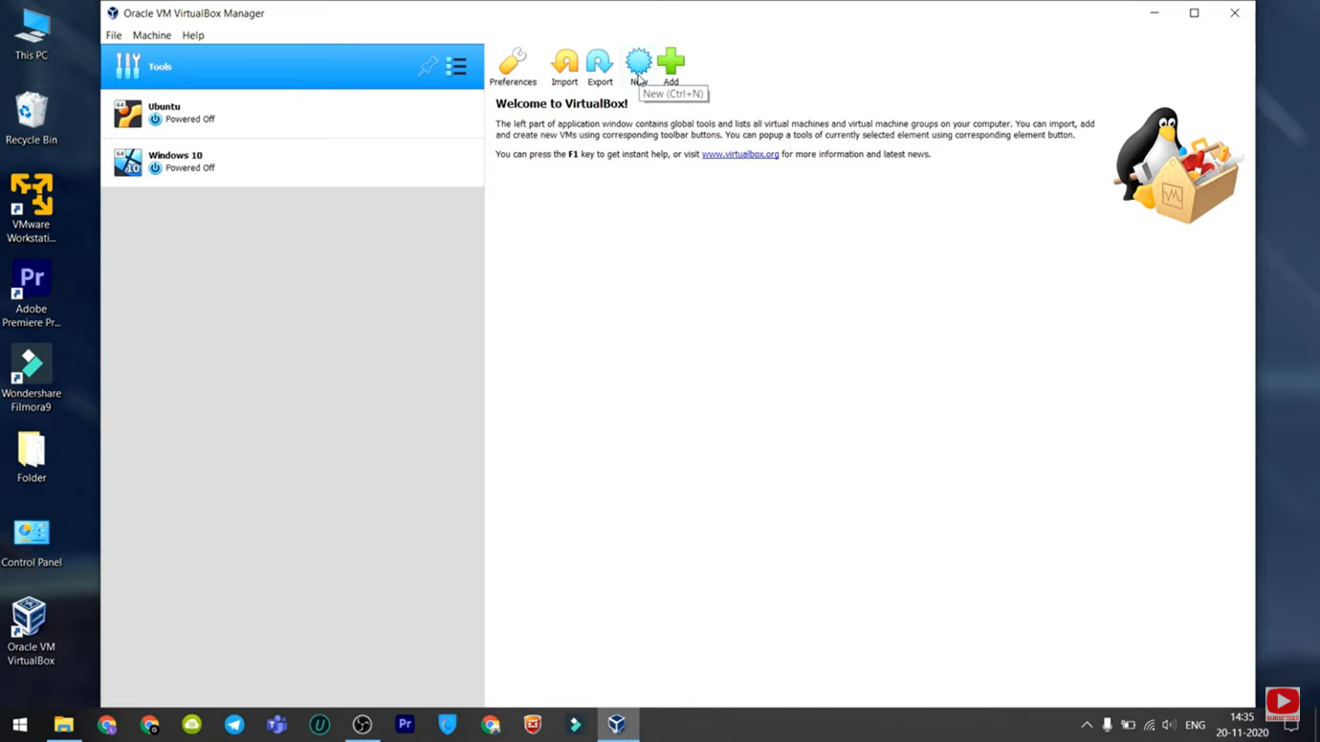

1. Setelah Extension Pack VM dibuka, klik icon bertuliskan kata “New”. Untuk membuat Virtual Machine baru.

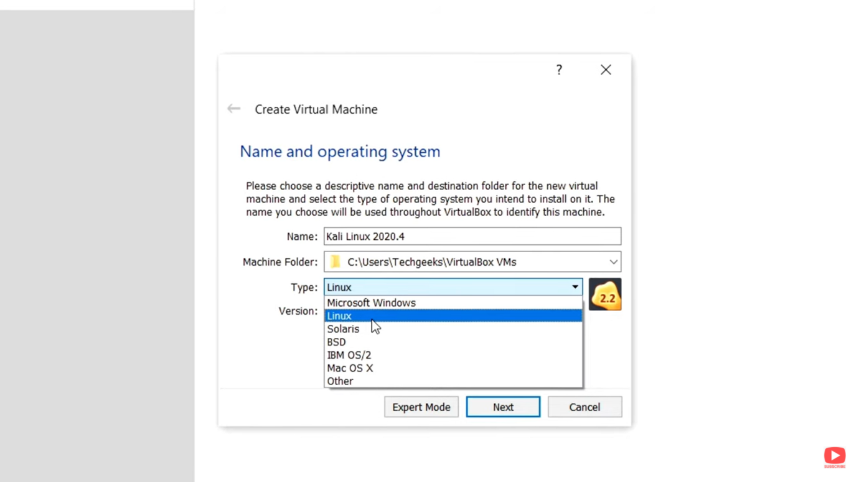

1. Pilih nama dan jenis dari Operating System yang akan dibuat di dalam Virtual Machine.

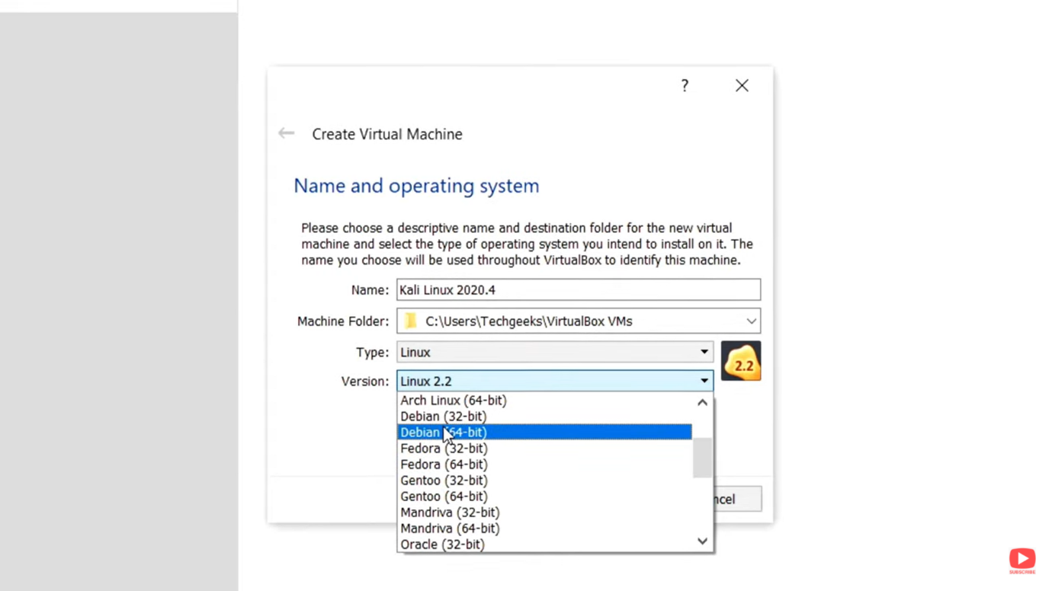

1. Pilih versi Linux 2.2 Debian (64Bit).

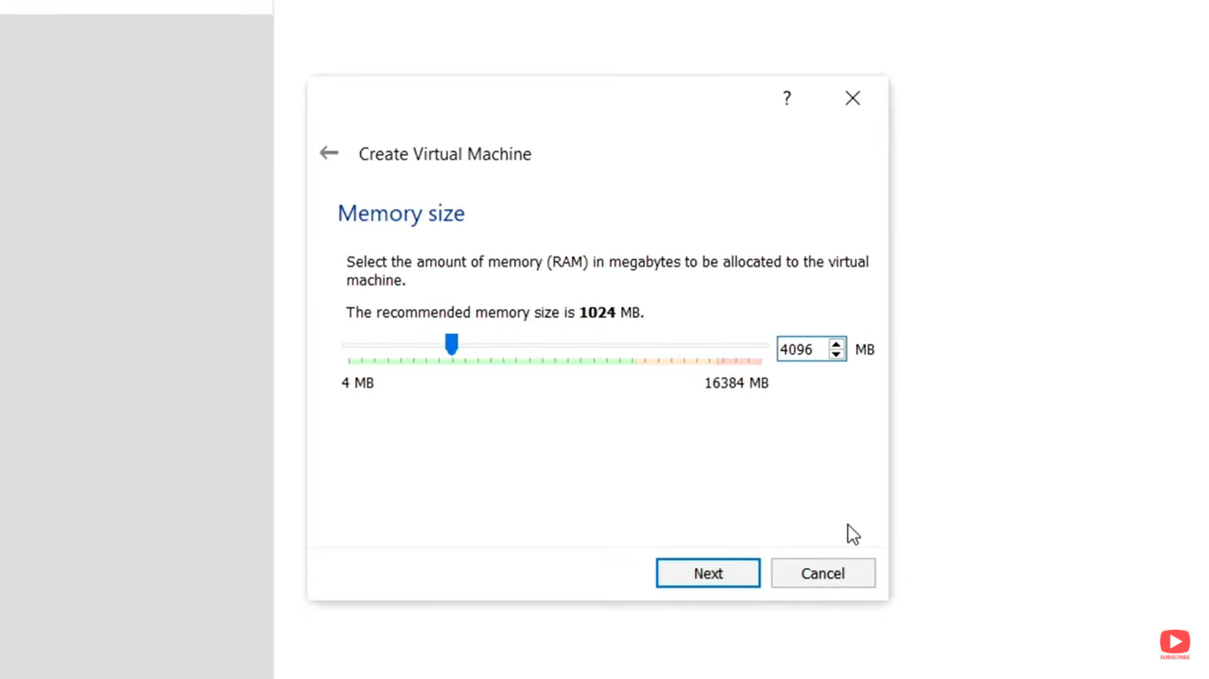

1. Masukkan kapasitas RAM yang ingin digunakan pada Virtual Machine.

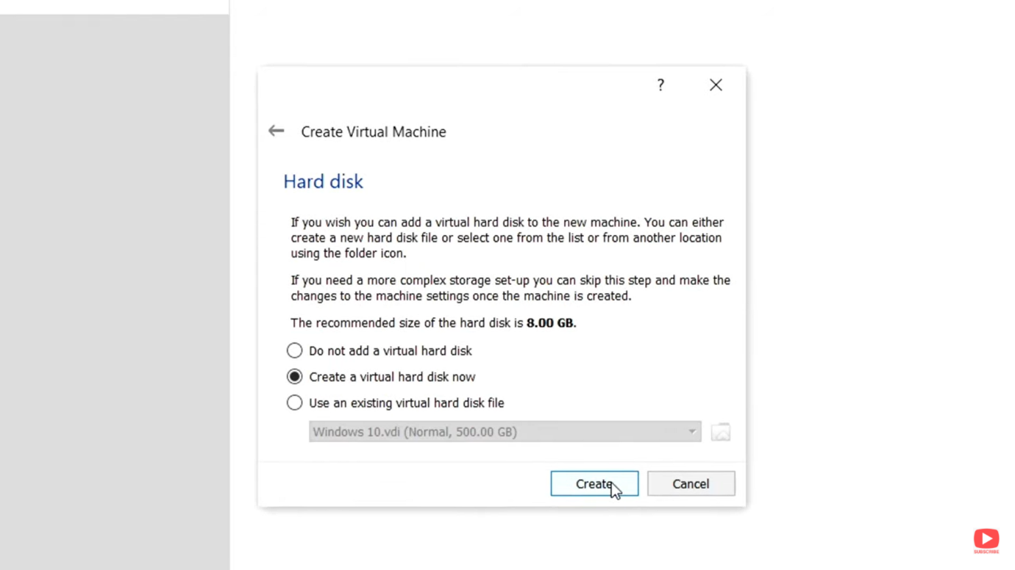

1. Tambahkan virtual hard disk pada Virtual Machine.

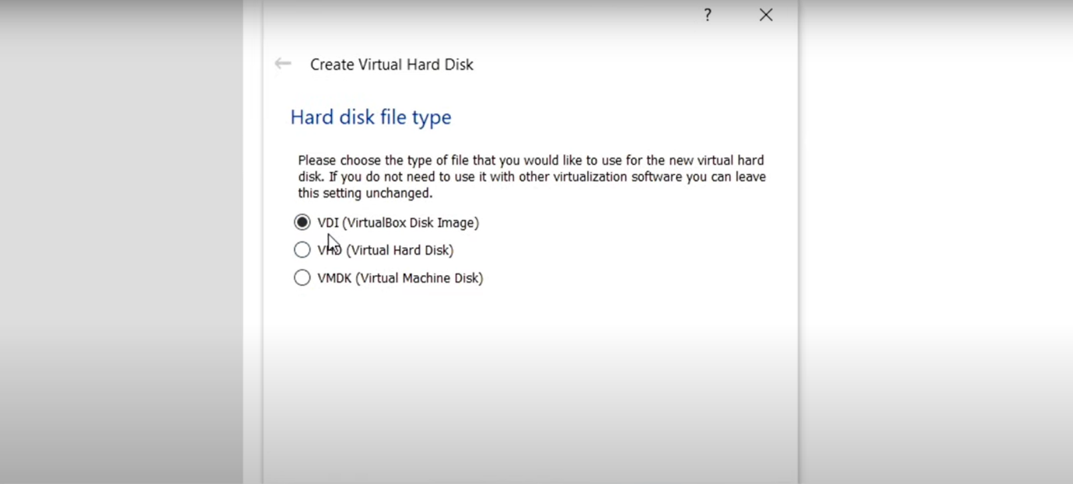

1. Pilih VDI (VirtualBox Disk Image) untuk jenis virtual hard disk.

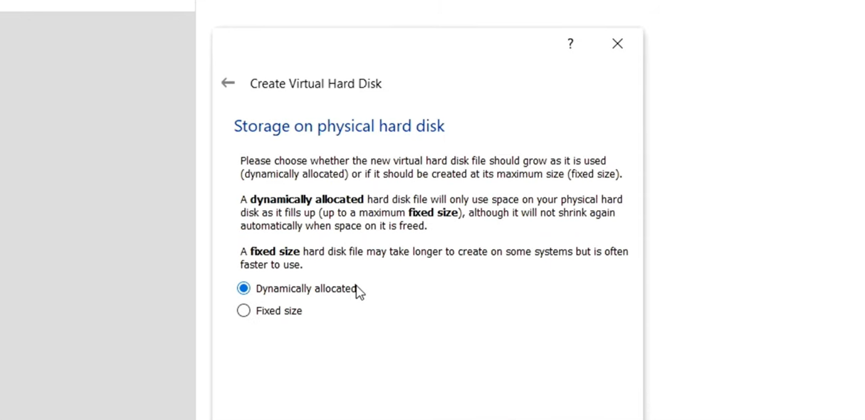

1. Pilih “Dinamically allocated”.

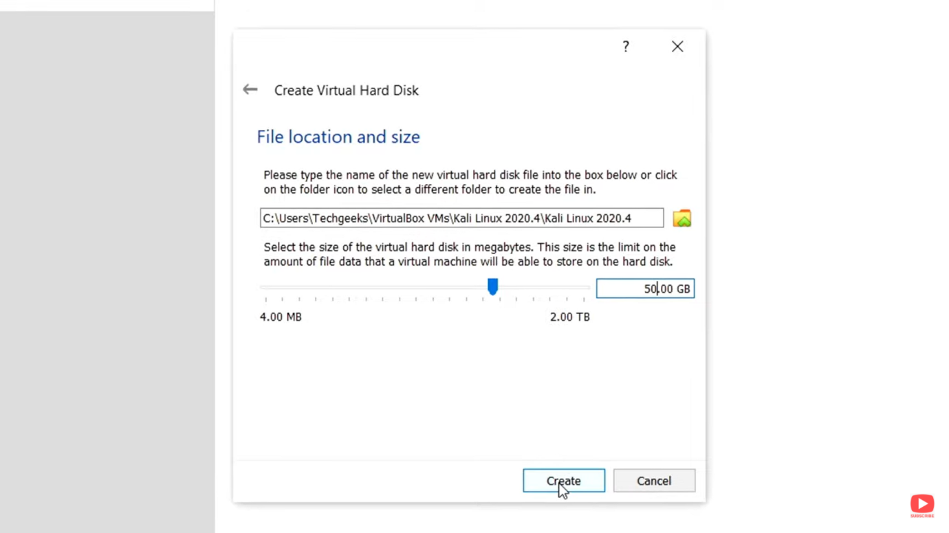

1. Pilih lokasi dan ukuran dari virtual hard disk.

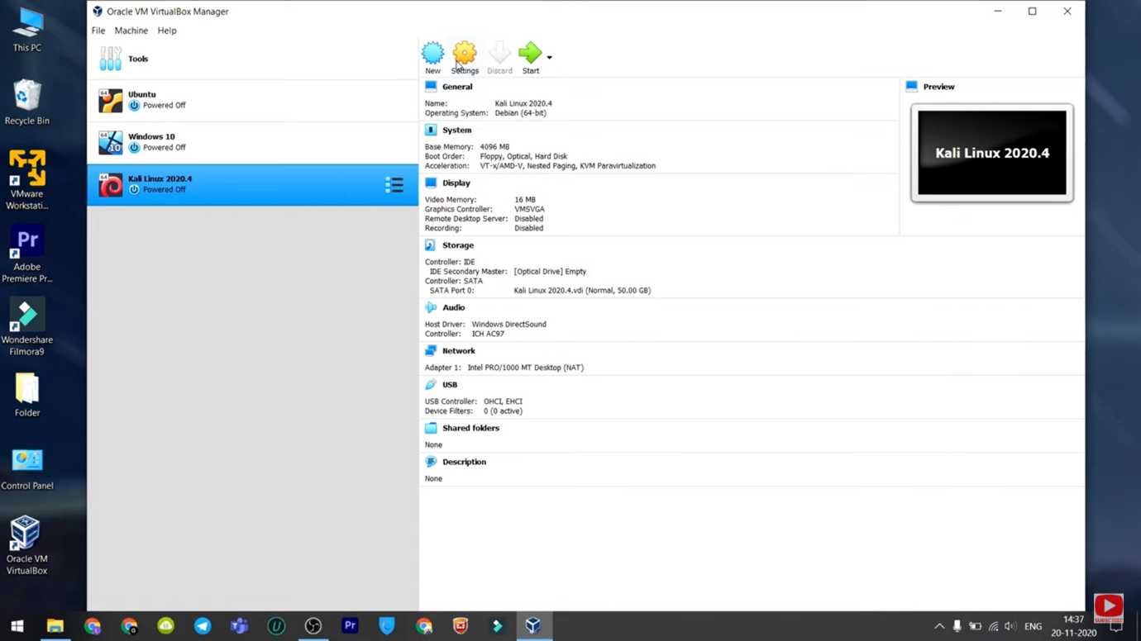

1. OS Kali Linux siap untuk diinstal.

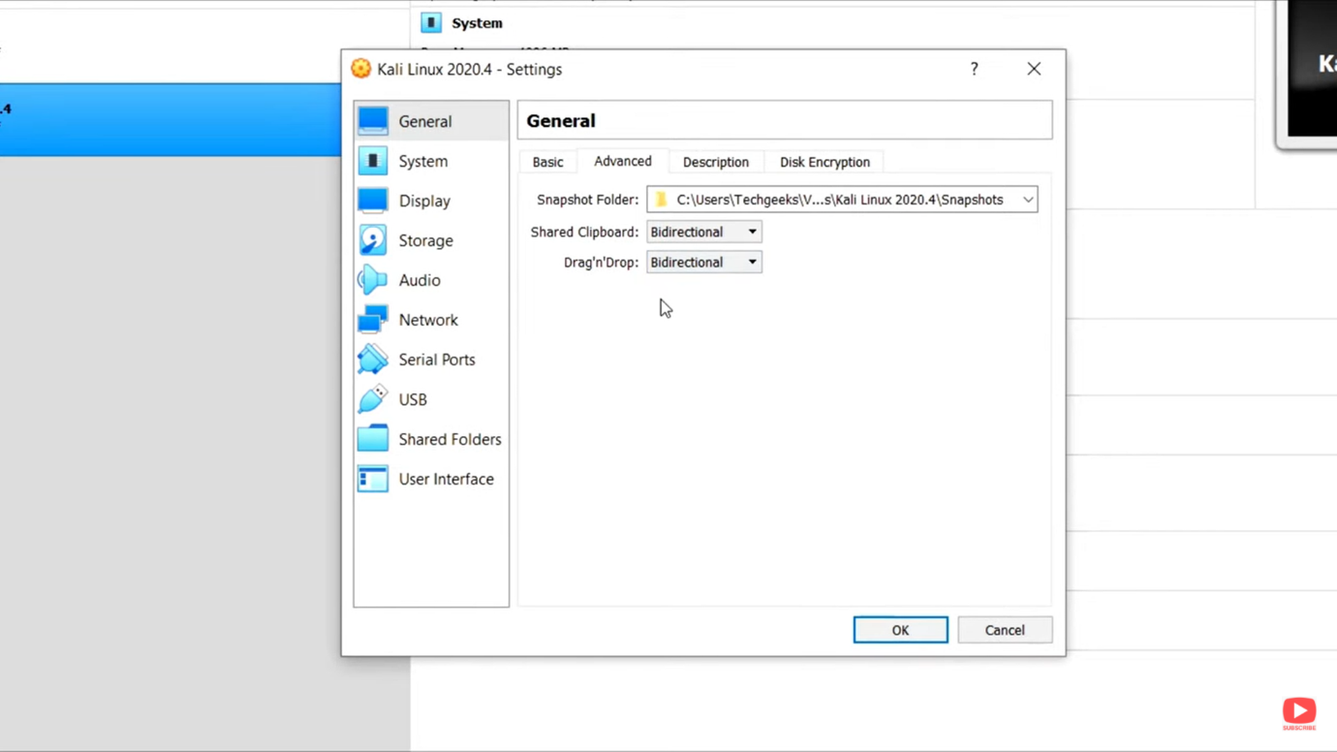

1. Atur general setting, biarkan opsi seperti tampilan awal kemudian OK.

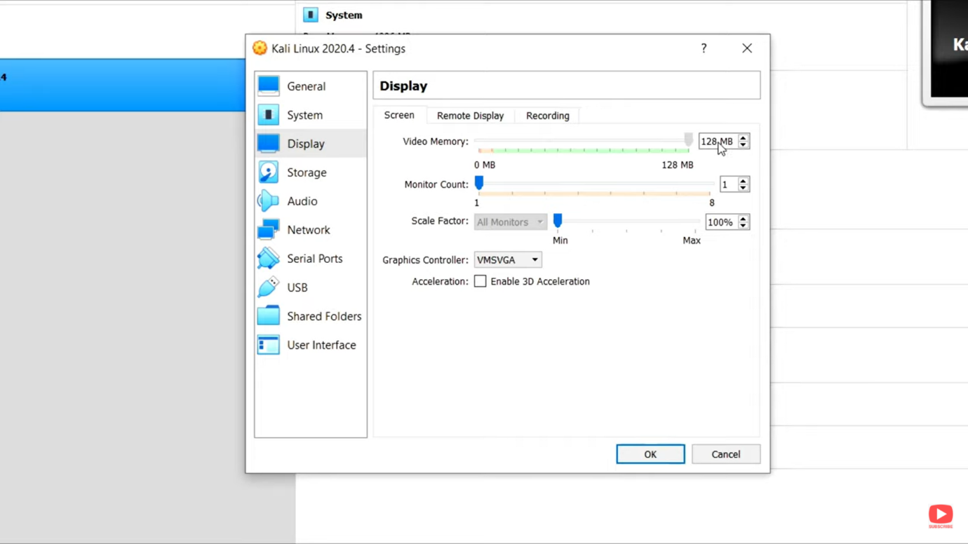

1. Masuk ke display settings dan atur Video Memory ke 128 kemudian OK.

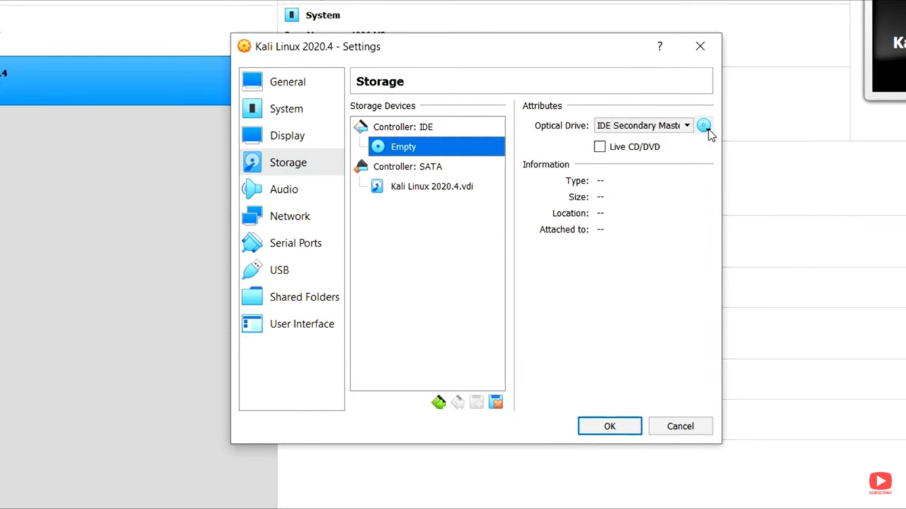

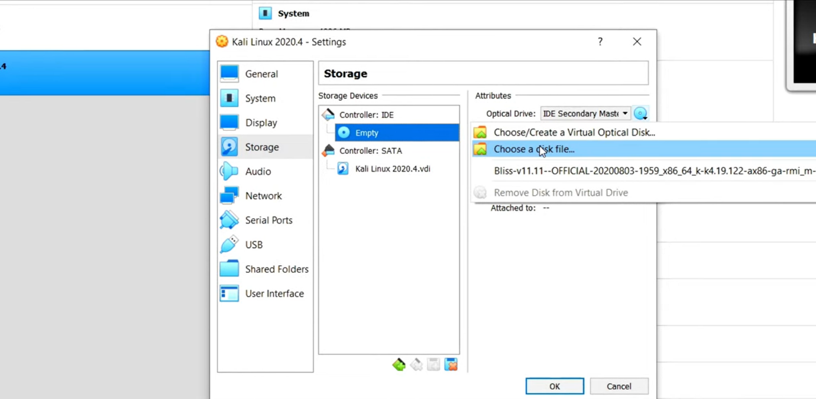

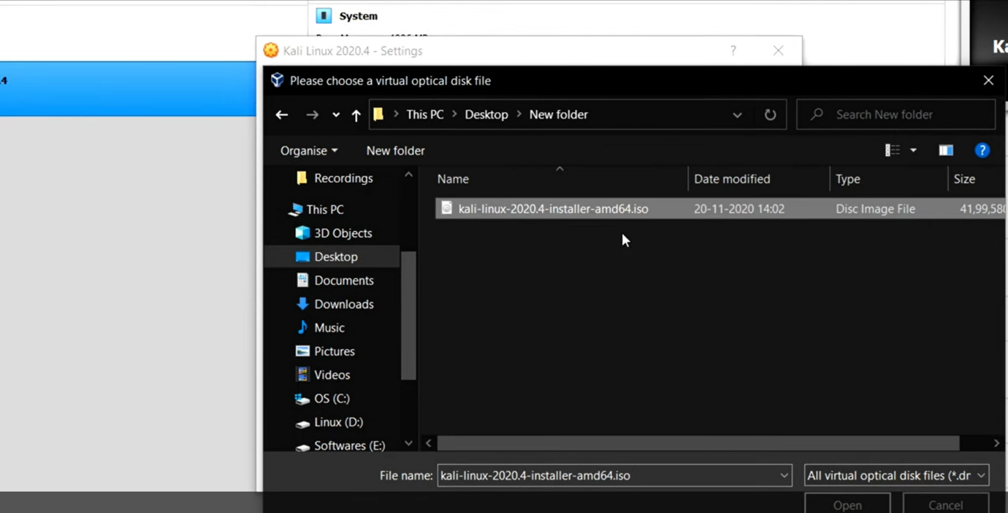

1. Masuk ke opsi settings storage > Controller : IDE > Klik Empty > Tambahkan ISO file dengan cara klik icon disk, dan cari ISO file.

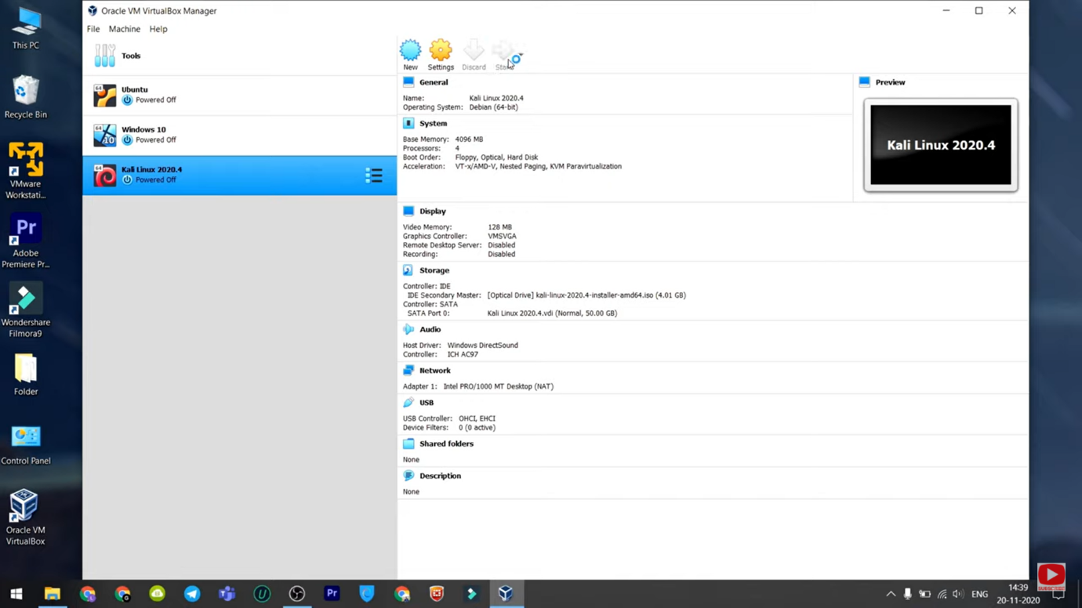

1. Klik tombol Start.

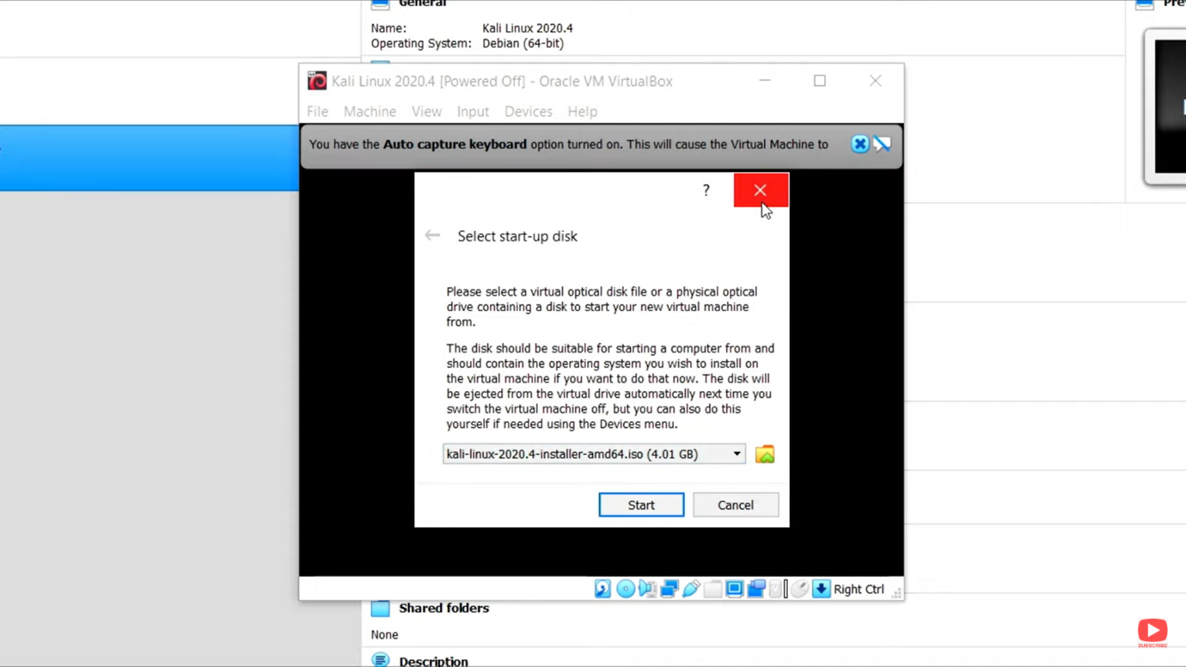

1. Klik close pada startup selection disk menu.

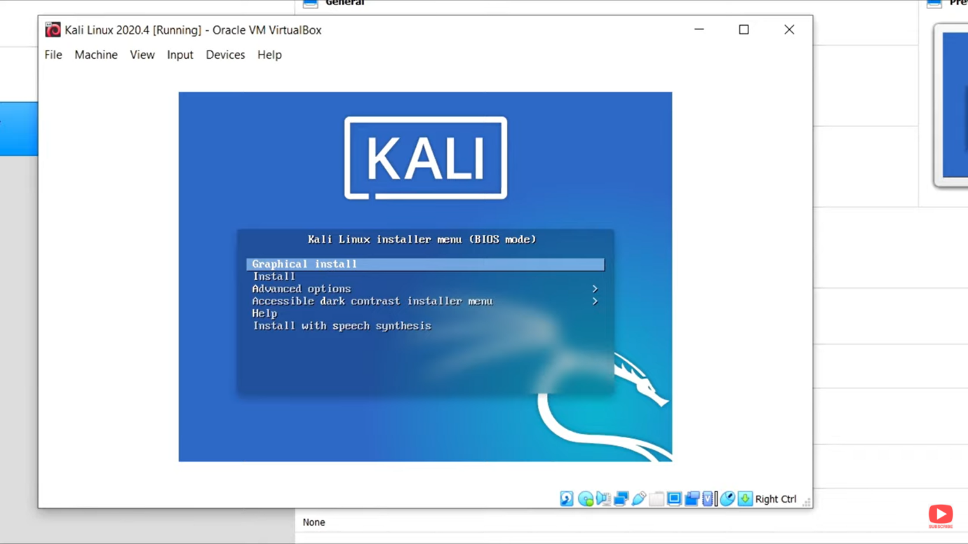

1. Setelah proses booting selesai, pilih Graphical Install.

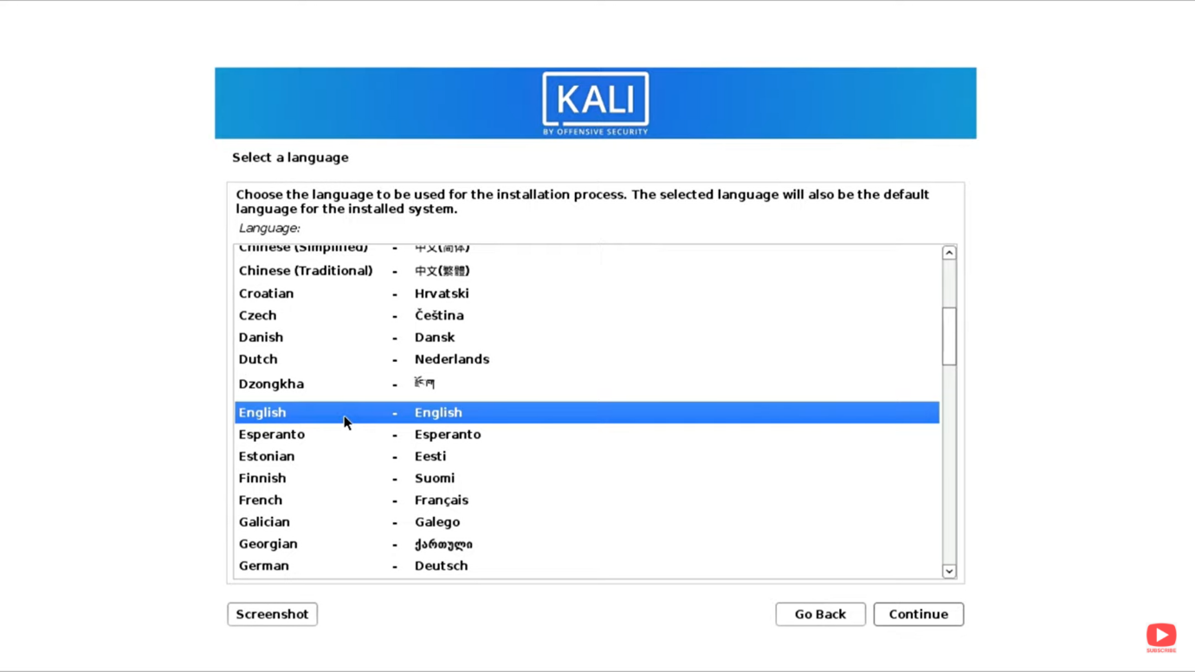

1. Pilih Bahasa.

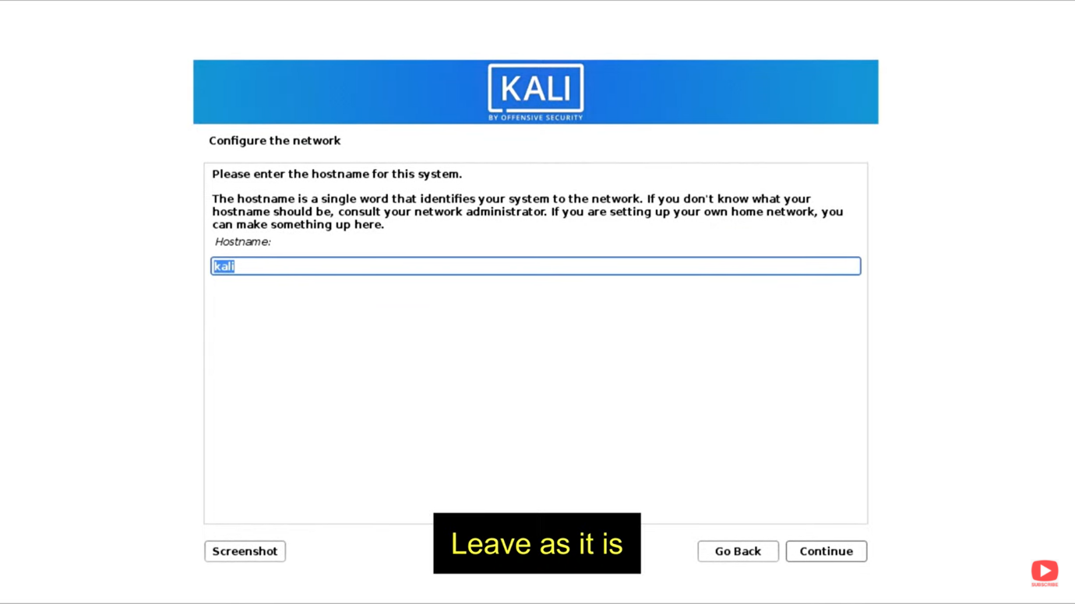  
22. Nama host tidak perlu diganti, atau dibiarkan saja.

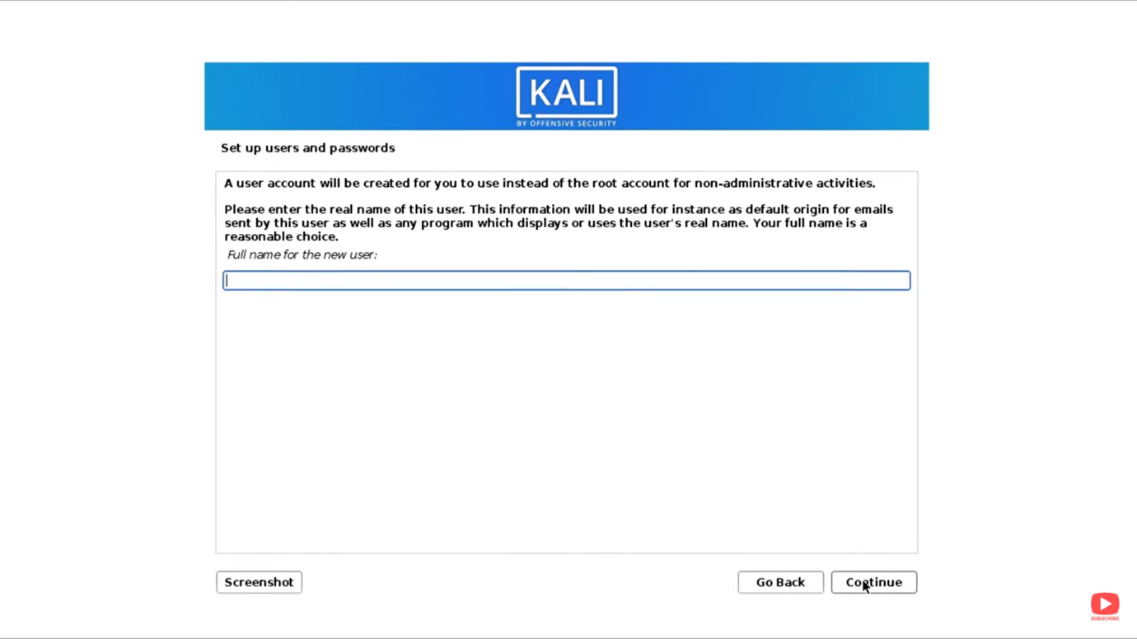

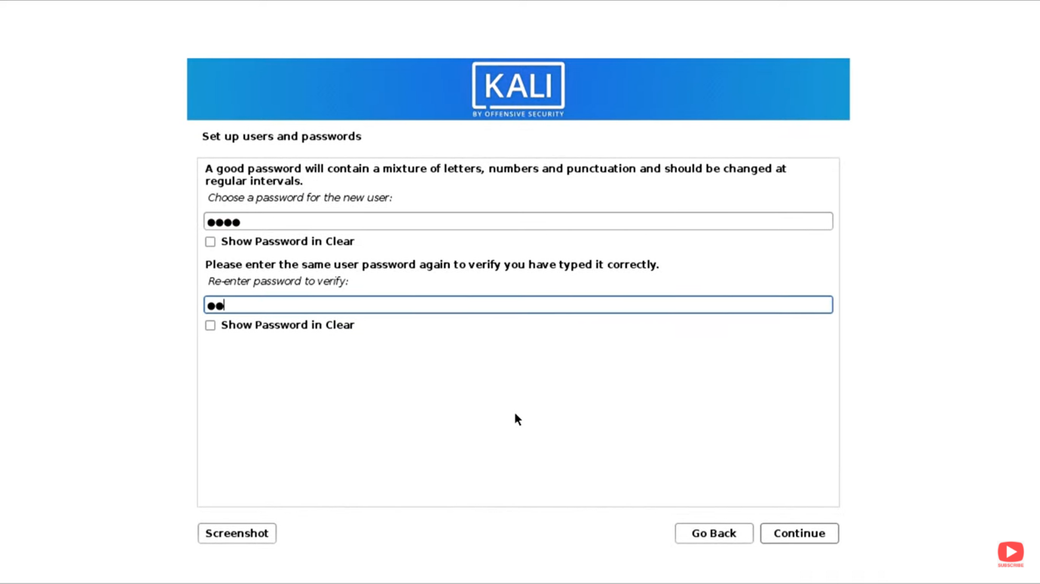

1. Atur Username dan password.

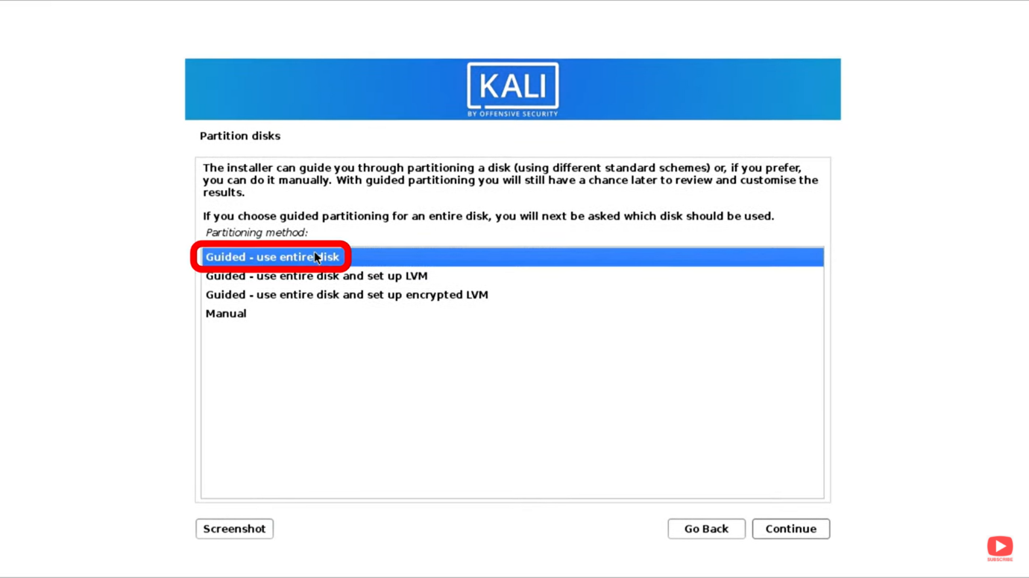

1. Pada menu partision disks, pilih Guided -use entire disk.

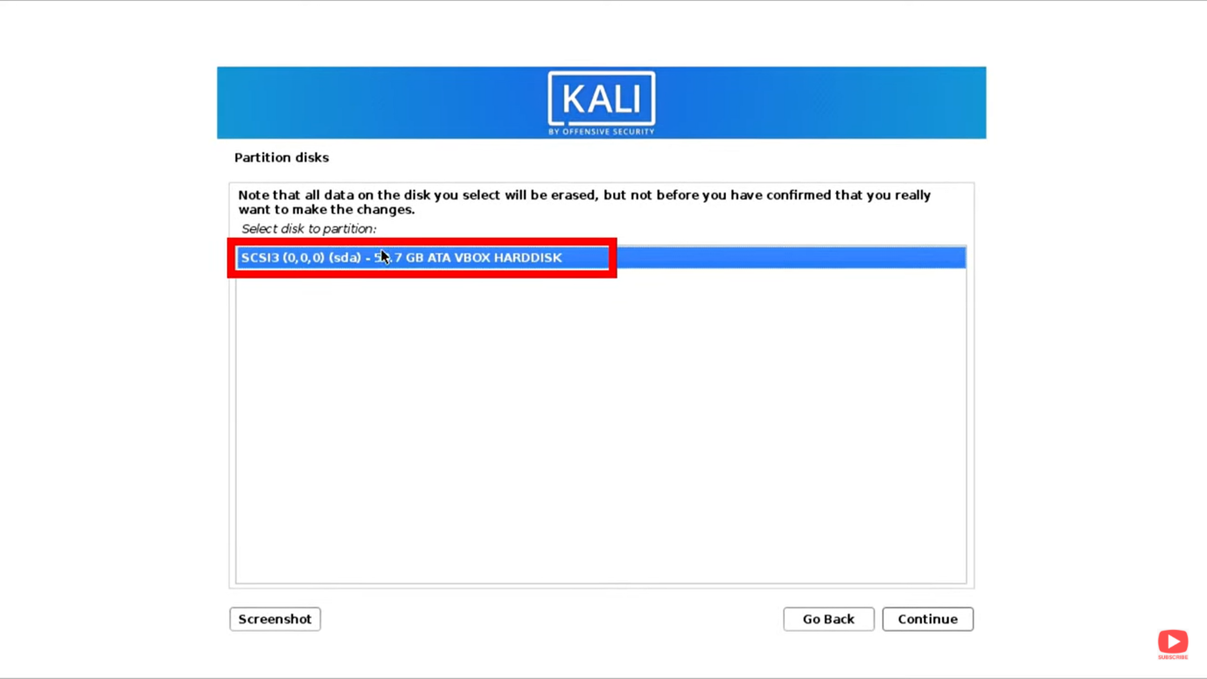

1. Pilih opsi disk yang tersedia kemudian klik Continue.

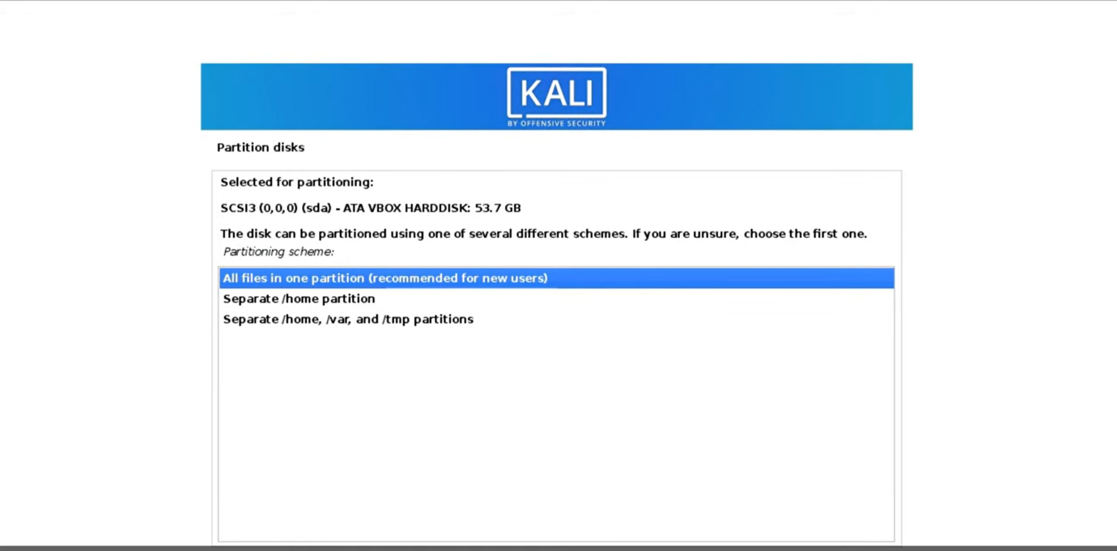

1. Pilih “All files in one partition (recommended for new users)

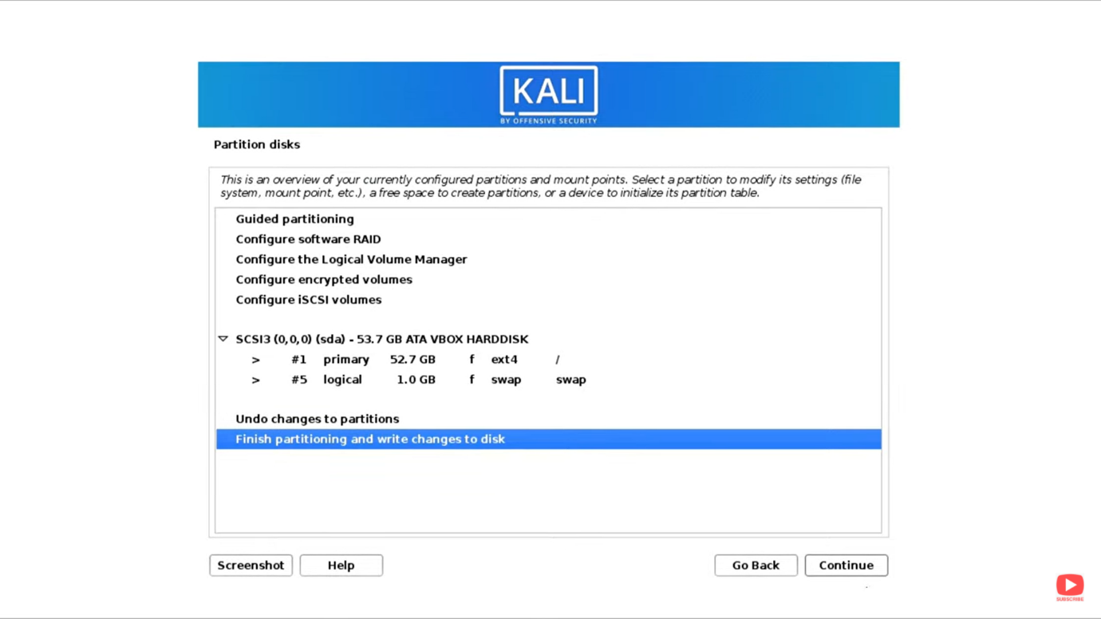

1. Setelah konfigurasi selesai, klik “Finish partitioning and write changes to disk” kemudian continue.

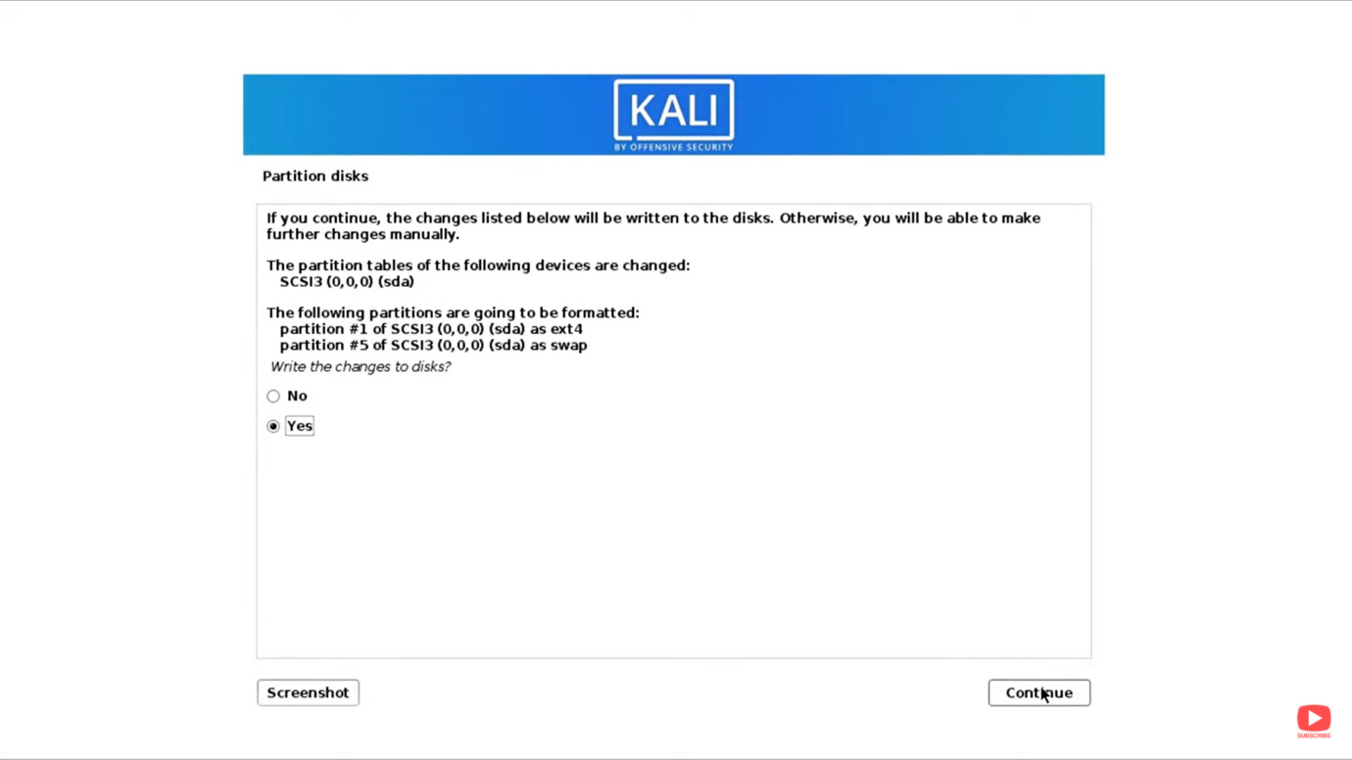

1. Klik “Yes” kemudian continue.

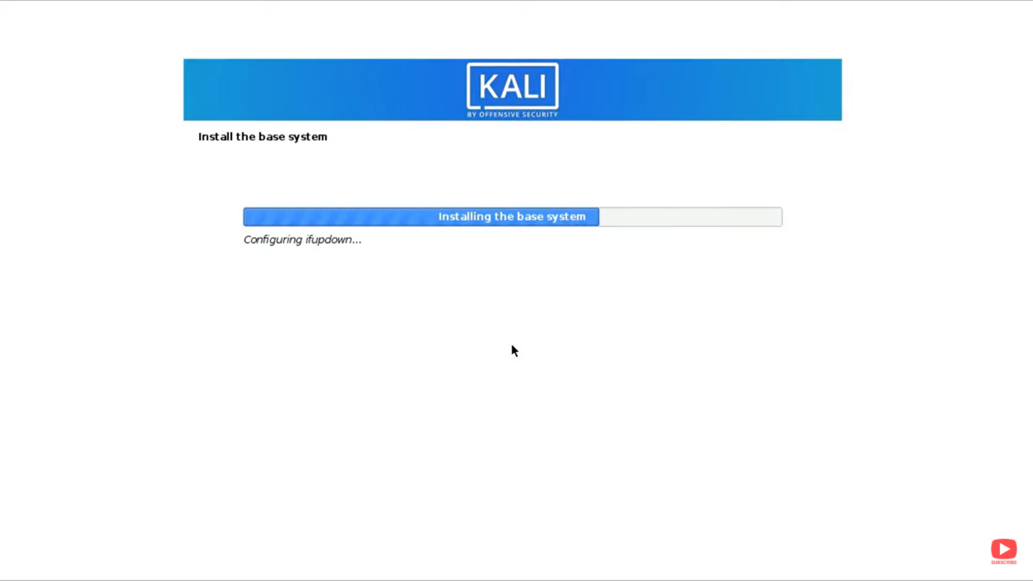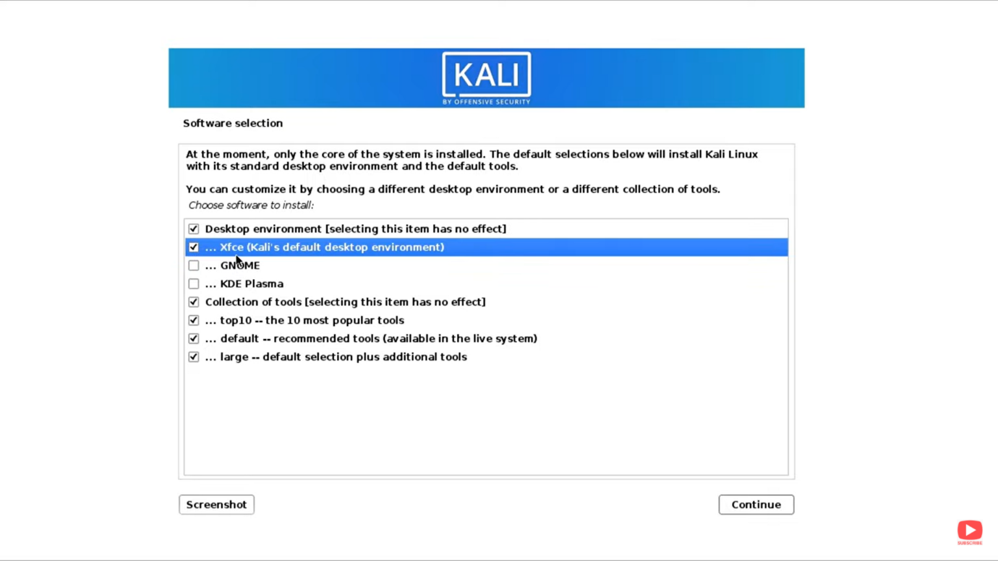

1. Setelah proses selesai, pilih software pack yang ingin dimasukkan kedalam OS Kali Linux.

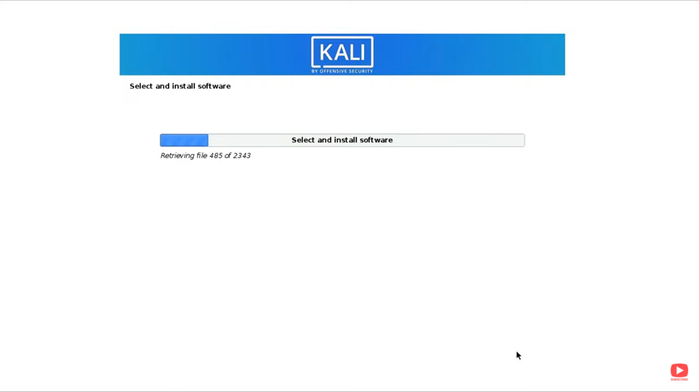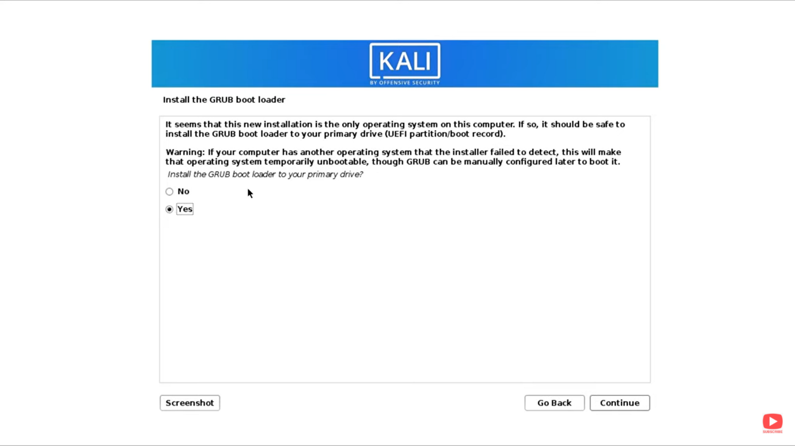

1. Setelah proses installasi software selesai, klik “Yes” pada installasi GRUB boot leader menu dan continue.

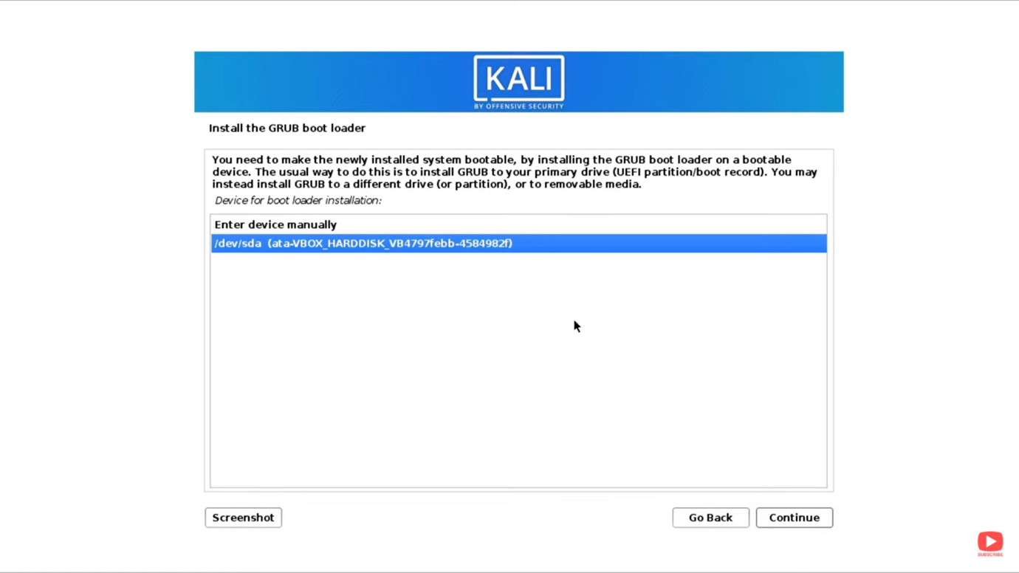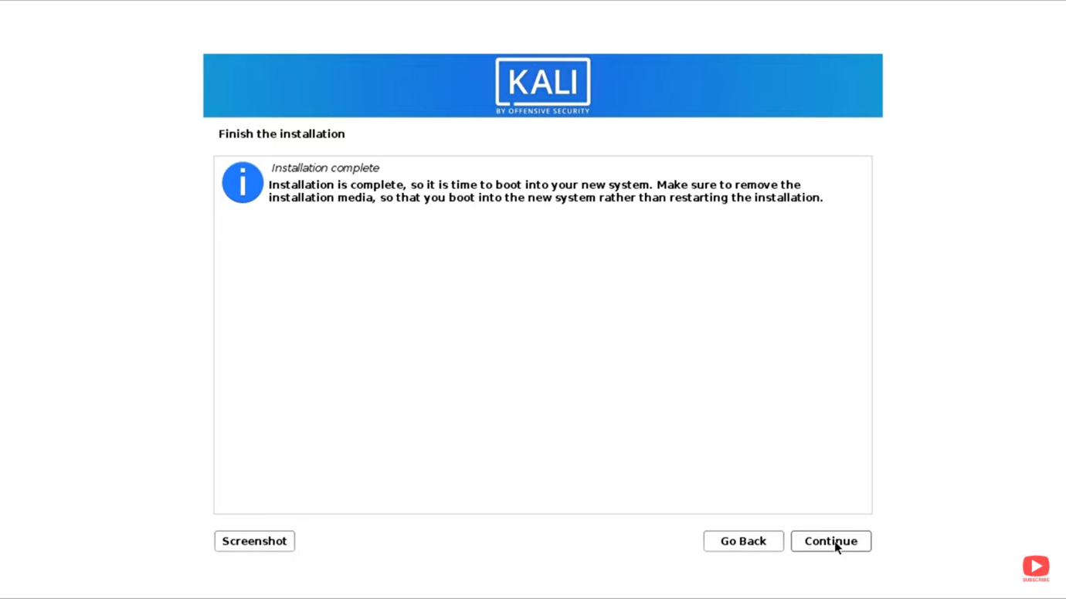

1. Pilih opsi selain “Enter device manually” pada dialog opsi, kemudian continue dan tunggu hingga proses installasi selesai.

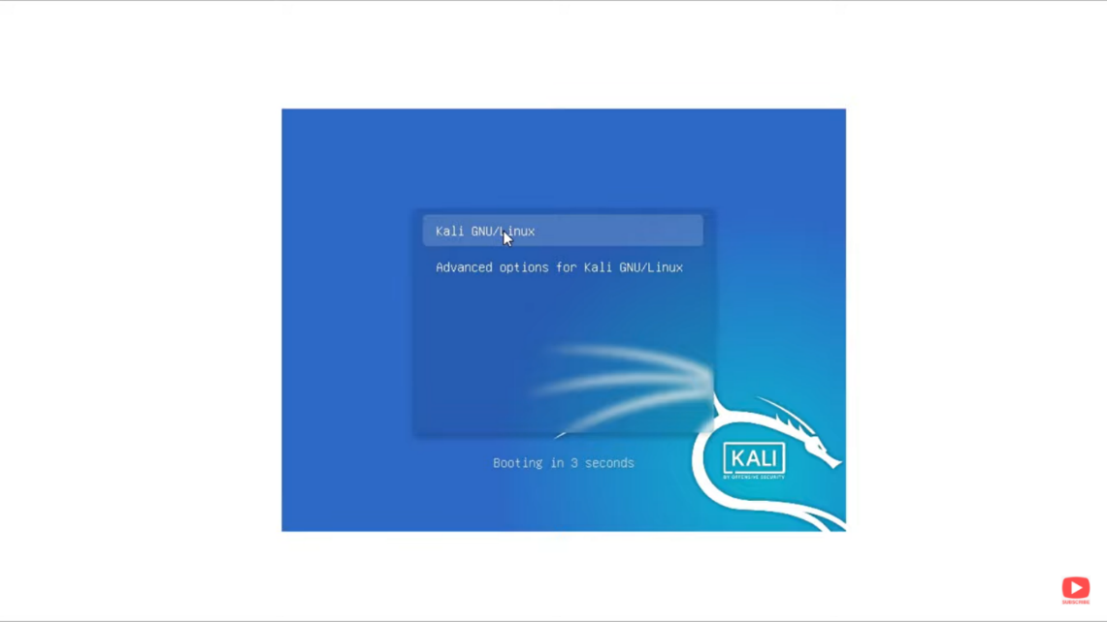

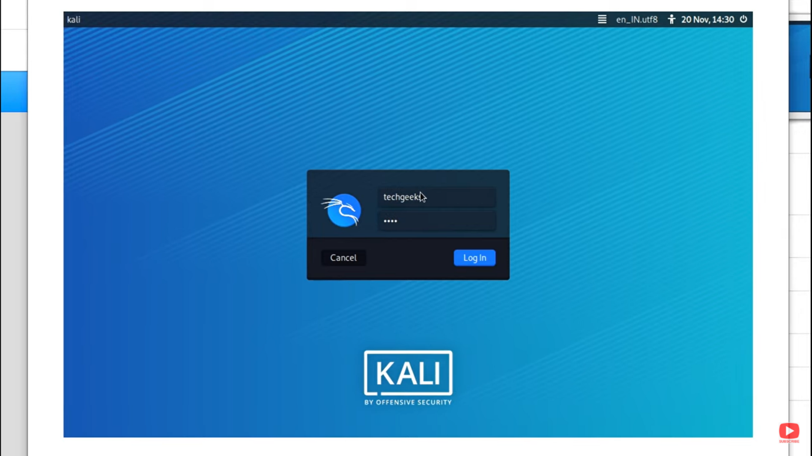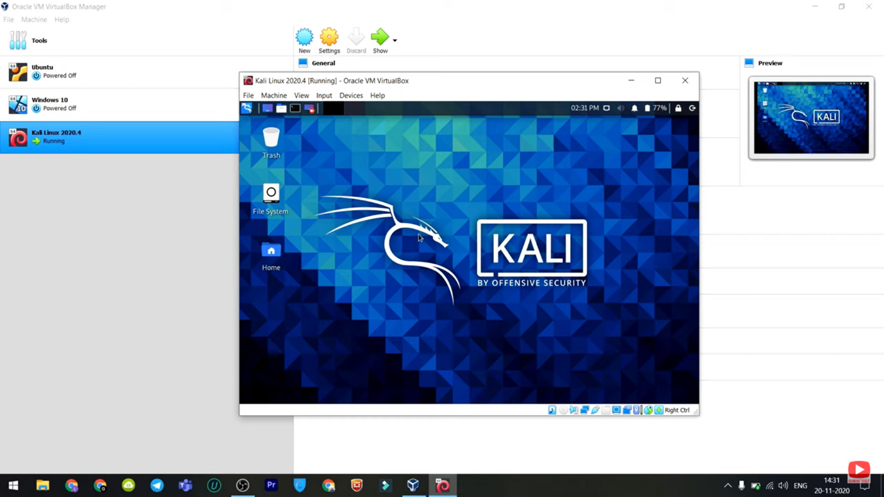

1. Tunggu hingga booting proses selesai, kemudian masukkan username dan password yang telah dibuat, OS Kali Linux sudah siap dijalankan.

Demikian step by step tutorial bagaimana proses installasi OS Kali Linux. Jika diperhatikan proses yang dijalankan tidaklah proses yang sulit. Linux yang bersifat *Open Source* mudah untuk didownload tanpa ada halangan biaya untuk lisensi, dan pengguna dapat memilih sendiri software yang akan dimasukkan ke dalam OS sesuai dengan pilihan, agar misa memaksimalkan kinerja OS dan efisiensi dari sistem.

|  |  |  |
| --- | --- | --- |
| **Nilai** | **Tanda Tangan Dosen Pengampu** | **Tanda Tangan**  **Mahasiswa** |
|  | **(……………………..)** | **(Muhammad Rafi)** |
| Disahkan pada Tanggal : | | Tanggal Mengumpulkan : |
|  | | Sabtu, 29 Januari 2022 |